МИНИСТЕРСВО ОБАЗОВАНИЯ И НАУКИ РОССИЙСКОЙ ФЕДЕРАЦИИ

Федеральное государственное автономное образовательное учреждение высшего образования

"Санкт-Петербургский политехнический университет Петра Великого"

**Кафедра " Технологии и исследования материалов"**

**Отчет**

**Лабораторная работа №2**

**Определение зависимости коэффициента трения от скорости вращения**

Направление - "Металлургия"

Дисциплина "Порошковые и композиционные материалы"

Выполнили Н.А. Сидоров

студенты гр.13346/7 И.А. Нагорный

Принял

Профессор, д.т.н. О.В. Толочко

Санкт-Петербург

2018

**1. Теоретическая часть**

Трение по характеру проявления и действия обычно представляется механическим явлением. Однако в его основе лежат сложные молекулярно-механические взаимодействия, во многом зависящие от состава, строения, объемных и поверхностных свойств трущихся тел. Большое многообразие сил трения, встречающихся в природе, принято классифицировать по видам и режимам его проявления. В основе этой классификации лежат резкие отличия закономерностей трения для различных случаев.

По кинематическим признакам трение подразделяют на следующие три вида:

1. Трение острия. Случай, когда вращение одного из двух контактирующих тел происходит вокруг оси, представляющей собой нормаль, проведенную через единственную точку соприкосновения со вторым телом.
2. Трение качения. Оно представляет собой случай, когда перемещение одного тела (шара, цилиндра) по-другому (плоскости) происходит вокруг оси, не пересекающей ни одно из трущихся тел, и скорость относительного смещения которых в точке контакта равна нулю.
3. Трение скольжения. Случай трения, когда скорость относительного скольжения тел отлична от нуля.

Помимо перечисленных выше видов трения еще различают трение статическое и кинематическое.

Статическое трение определяется минимальным усилием (при микросмещении контактирующих тел), необходимым для выведения одного из тел в состояние его относительного движения.

Кинематическое же трение характеризуется усилием, приложенным к движущемуся телу для поддержания постоянной скорости его движения

Помимо кинематических признаков трение различают по режимам трения: внешнее и внутреннее.

При внешнем трении процессы, определяющие возникновение трения, развиваются в тонких поверхностных слоях трущихся тел. Ввиду шероховатости поверхности, присущей любому телу, площадь истинного контактирования между телами имеет дискретную структуру, а ее величина во многом зависит от сжимающего усилия, приложенного к трущимся телам.

Воспользовавшись положениями молекулярно-механической теории трения И.В. Крагельского, которая в общем виде определяет это явление как сумму молекулярной составляющей и деформационной составляющей:

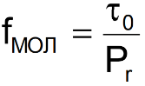,

и деформационной составляющей

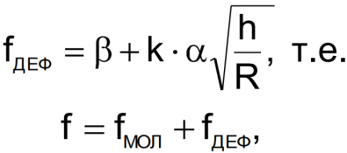

представляется возможность выявить вполне определенные зависимости изменения коэффициентов трения от ряда факторов, присущих трению твердых тел, свободных от специфических поверхностных загрязнений. Например, такая зависимость, как результирующая сила трения от давления на площади истинного контактирования (рис. 2).

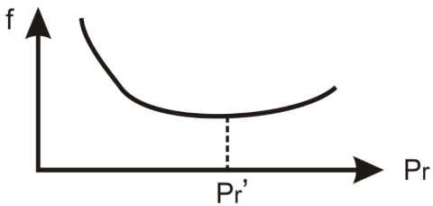

Рис. 2 – Характер изменения сил трения от давления

Высота неровностей контактирующих деталей оказывает сложное влияние на коэффициент трения. Уменьшение высоты неровностей приводит к росту фактической площади касания и увеличению молекулярной составляющей силы трения (рис. 3).

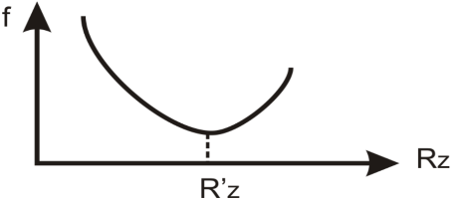

Рис. 3 – Зависимость коэффициента трения от высоты неровностей на трущихся поверхностях

Большое влияние на уровень статического трения между телами имеет также продолжительность неподвижного контактирования трущихся тел (рис. 4). Здесь обращает на себя внимание то, что время ty, начиная с которого коэффициент трения не меняет своей величины, во многом зависит от способности материала релаксировать (распространять внутри себя) напряжения, создаваемые внешними силами. На величину ty способна оказывать заметное влияние и температура в контактной зоне твердых тел.

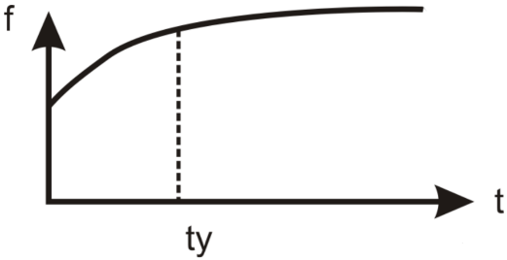

Рис. 4 – Зависимость коэффициента статического трения от времени формирования контакта

Важной является также и зависимость силы трения от скорости относительного движения твердых тел (рис. 5). Здесь можно выделить четыре области изменения скорости. В первой из них, на участке до точки А, осуществляется процесс формирования фрикционного контакта. Во второй области изменения скоростей за счет быстроты относительного смещения трущихся тел и их реологических свойств, время контактирования между неровностями поверхностей трения сокращается настолько, что полного формирования фрикционного контакта не происходит и трение между телами уменьшается. В точке В и далее с увеличением скорости фрикционный контакт между твердыми телами находится в динамическом равновесии и продолжает оставаться несформированным. В третьей области скоростей, на участке ВС, в условиях, когда устраняются продольные и поперечные колебания твердых тел, коэффициент трения не меняется по величине. В четвертой области скоростей тепло, выделяющееся в зоне трения, уже не успевает рассеиваться в окружающую среду и приводит к перегреву материала, составляющего фрикционный контакт. Это приводит к появлению большого количества дефектов в кристаллической решетке и вызывает снижение силы трения на участках СD1 и СD2. В отдельных же случаях, как например, на участке СD3 некоторые полимеры с повышением температуры размягчаются, увеличивается площадь их истинного контактирования, в процесс трения вовлекаются все больше глубоко расположенных масс материала и трение их существенно увеличивается.

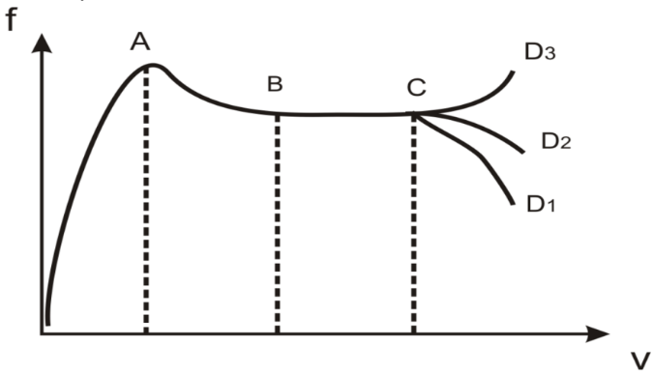

Рис. 5 – Зависимость коэффициента трения от скорости относительного скольжения твердых тел

Для изучения воздействия трения на материалы используются специальные приборы - реометры. В данной лабораторной работе использовался ротационный реометр в комплекте с программой Trios.

**Процесс измерения:**

Для изучения свойств трения материала берется стандартная заготовка цилиндрической формы диаметром 40 мм и помещается в реометр. Далее пневматический пресс, поддерживая постоянное давление, прижимает образец к поворотному столу.

Для того, чтобы сократить влияние неровностей поверхности образца на полученные данные, первые 15 минут производится «притирка» образца. Далее производятся замеры коэффициента трения при разных заданных скоростях вращения, в случае нашей работы это 1, 2, 4, 8, 12 и 18 рад/с. По полученным с датчиков реометра данным строятся зависимости коэффициента трения от времени, по которым находится среднее значение трения для данной скорости вращения.

**2. Практическая часть**

Исходные данные:

Материал - Al-1,3%ful-1,3%Cu

T = 25˚С

N = 20Н

V = 1, 2, 4, 8, 12, 18 рад/с

По полученным данным строятся графики зависимостей коэффициента трения (μ) от продолжительности процесса (t).

$$μ=\frac{F_{тр}}{N}$$

График 1. Скорость вращения 1 рад/с

График 2. Скорость вращения 2 рад/с

Аналогичные графики строятся для оставшихся скоростей вращения.

Исходя из полученных данных найдем среднее значение коэффициента трения для каждого параметра скорости вращения. При нахождении среднего значения коэффициента начальными участками графиков можно пренебречь, так как эти данные могут быть неверны. На первых секундах мы можем наблюдать колебания значения коэффициента трения, что может быть связано с раскруткой реометра и притиркой образца.

Данные по средним значениям коэффициента трения сведены в таблицу.

Таблица 1. Значения коэффициентов трения.

|  |  |  |  |
| --- | --- | --- | --- |
| *V, рад/с* | *μ* | *V, рад/с* | *μ* |
| 1 | 0,36 | 8 | 0,35 |
| 2 | 0,37 | 12 | 0,36 |
| 4 | 0,40 | 18 | 0,31 |

По полученным данным из таблицы построим зависимость коэффициента трения от скорости вращения.

Полученная зависимость показывает, что коэффициент трения образца при неизменном значении нагрузки уменьшается с повышением скорости вращения.

Если условно разделить график на три участка: А – от 1 до 4 рад/с, В – от 4 до 8 рад/с и С – от 8 до 12 рад/с, то получается, что на участке А осуществляется процесс формирования фрикционного контакта за счет микродеформаций в зоне контакта, роста напряжений, движения дислокаций и ряда других факторов, на участке В за счет быстроты относительного смещения трущихся тел и их реологических свойств, время контактирования между неровностями поверхностей трения сокращается настолько, что полного формирования фрикционного контакта не происходит и трение между телами уменьшается, на участке С в условиях, когда устраняются продольные и поперечные колебания твердых тел, коэффициент трения не меняется по величине. Это обусловлено тем, что тепло, выделяющееся при трении, успевает рассеиваться между трущимися телами и в окружающее пространство и не вызывает существенного изменения механических свойств, фрикционных поверхностей.

**Вывод:**

Проанализировав графики можно утверждать, что полученные экспериментальные зависимости согласуются с теоретическими данными.

**Литература:**

1. Основы трибологии: учебник [для вузов]; под ред. А.В. Чичинадзе. - М.: Центр «Наука и Техника», 1995. - 778 с.
2. Основы трибологии; под ред. А.В. Чичинадзе. - М.: Машиностроение, 2001. - 663 с.
3. Трение, износ и смазка. Трибология и триботехника; под ред. А.В. Чичинадзе. - М.: Машиностроение, 2003. - 575 с.
4. Крагельский, И.В. Трение и износ / И.В. Крагельский. - М.: Машиностроение, 1968. - 480 с.
5. Дерягин, Б.В. Что такое трение? / Б.В. Дерягин. - М.: Изд-во АН СССР, 1963. - 230 с.
6. Боуден, Ф.П. Трение и смазка / Ф.П. Боуден, Д. Тейбор. - М.: Машгиз, 1980. - 181 с.
7. Справочник по триботехнике; под ред. М. Хебды и А.В. Чи- чинадзе. - М.: Машиностроение, Варшава ВКЛ, том 1, 1989. - 400 с; том 2, 1990. - 420 с; том 3,1992. - 730 с.
8. Гаркунов, Д.Н. Триботехника / Д.Н. Гаркунов. - М.: Машиностроение, 1989. - 328 с.